UML教程
统一建模语言（UML）是行业标准语言，用于指定、可视化、构造和记录软件系统的构件。
UML被OMG创建，UML1.0规范草案在1997年1月被提议。
这个教程给了一个UML的完整理解。

概述
OMG一直努力去做一个和行业标准。
UML是统一建模语言的标准。
UML不同于其他的普通语言，比如C++,java. COBOL 等
UML是一个制作软件蓝图的绘画语言。因此，UML可以被描述为一个通用的可视化建模语言。可视化，指定，构造和记录软件系统。尽管UML一般用于模型软件系统，但是它并不局限于此。它也被用于模拟非软件系统，以及类似工艺流程中的制造单元。
UML不是一个程序设计语言，但是可以使用UML图，通过一些工具，生成各种语言的代码。UML和面向对象的分析和设计有直接的关系。在一些标准化的UML之后，变成了OMG标准。

UML的目标
一张图片胜过一千个文字，这绝对适合与讨论UML。面向对象的概念被介绍，比UML早一些。所以当时没有统一的标准来组织和整合面向对象的开发。在那个时候UML就出现了。
有很多开发UML的目标，但是最重要的是去定义一个通用的建模语言，使所有的建模者能使用，UML需要被制作成易理解和易使用的。UML不仅仅为开发者创造，也为商业用户普通人，或者对系统感兴趣的人创造。可能是软件系统或者非软件系统。因此必须明确的是，UML不是一种开发方法，而是伴随着过程做一个成功的系统。
UML的目标是能被定义成一个简单的建模机制，给所有的实际的系统建模，在今天的复杂环境中。

UML的概念模型
想要理解UML的概念模型，首先我们需要清楚什么是概念模型，为什么概念模型是必须的。
一个概念模型被定义成一个模型，由概念及其关系组成。
一个概念模型的第一步是画一个UML图。它帮助去理解真实世界中的实体见的相互关系。
UML描述了一个实时系统，做一个概念模型然后持续完善它是重要的，学习以下三种主要的元素可以掌握UML设计模型。
- 构造块
- 构造块规则
- UML通用机制
面向对象概念：
面向对象的分析和设计使用UML来描述。一个对象包含控制数据的数据和方法。这个数据，描述了对象的状态。一个类描述了一个对象，形成了一个真实事物的模型。UML可以描述类的继承关系，类的多态关系。
对象，是真实世界中，我们身边存在的实体。像抽象，封装，继承，多态这些基本概念，都可以使用UML来描绘。
UML完全可以描绘面向对象分析和设计的所有概念。UML图，仅仅是描述面向对象设计的一个代表。因此，在学习UML之前，详细的了解OO设计概念是重要的。
下面是面向对象世界中的一些基本概念：
对象：组成显示世界的个体
类：为某类对象提供统一的描述
抽象：抽象代表了真是世界的一种行为
封装：封装是把对象的属性和方法结合成一个独立的系统单位，并尽可能隐蔽对象的内部细节
继承：在一个已有类的基础上，创建一个新类
多态：一个实体在在不同上下文条件下，具有不同意义或用法的能力
面向对象分析和设计
面向对象的分析可以被定义为对象的调查，面向对象设计定义了对象的组合关系。因此理解面向对象的分析和设计原则是重要的。面向对象分析的最重要的目的是定义一个系统的实体。这个分析也被用于存在的系统。有效的分析是可能的，当我们开始以一种方式思考，对象是有效的。确定对象后，他们的关系被确定，并最终设计成产品。
因此面向对象分析和设计的目的是描述：
- 识别系统的对象
- 识别他们的关系
- 做一个设计能被转化成可执行的面向对象语言
OO原则有3个基本步骤被应用和实施，这三个步骤是：
面向对象分析→面向对象设计-> 使用面向对象语言实现
对以上三点详细描述：
- 面向对象分析的最重要的目的是去识别对象并描述他们用一种适当的方式。如果这些对象被有效的识别，设计工作将是容易的。确定带责任的对象。责任是一个对象的功能执行。每一个或每一种对象都有执行责任。当这些责任被组合在一起，目标系统就完成了。
- 第二阶段是面向对象的设计，这一阶段的重点是给与需求并履行他。在这一阶段，对象被组合按照他们预期的关联。关联完成了，设计也就完成了。
- 第三阶段面向对象的实现。在这一阶段，使用一种面向对象的语言，比如Java，C++实现设计
在面向对象设计中，UML的角色
UML是一种模型语言，用于软件和非软件系统的建模。UML被用于非软件系统的重点是对面向对象软件应用的建模。大多数的UML图，讨论了目前用在不同方面模型，像静态模型，动态模型。现在，不管动态模型还是静态模型都没有，只有对象。
如果我们观察类图，对象图，关系图，相互作用图，都是基本的，依据于对象设计。
因此理解面向对象设计和UML的关系是非常重要的。面向对象的设计转化成UML图通过需求。在详细理解UML前，应该正确的学习面向对象原则。面向对象的分析和设计做好了，下面的步骤将会是非常容易的，变成了从面向对象分析和设计的输入到UML图的输入。

UML基本构造块
UML描述了一个真实的系统，因此它是重要的去制定一个概念模型并且逐步实现。掌握UML概念模型通过学习以下3个主要元素：
- UML基本构造块
- 连接UML组件的规则
- UML的通用机制
这章描述了所有的UML组件，UML组件被定义作为：
1）事件
2）关系
3）图

（1）事件
事件是UML最重要的组件。事件是：
- 结构
- 行为
- 分组
- 注释

结构事件
结构事件定义了模型的静态部分。他们代表了物理和概念元素。下面是结构things的简介
：类代表这套对象有相似的责任

：接口定义了一组操作，制定了类的责任
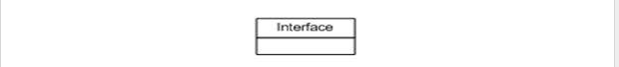
协作：合作定义了两个元素之间相互协作
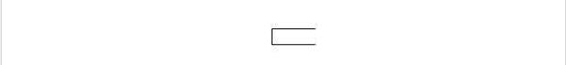
用例：用例代表一组活动形式为了具体目标

组件：组件描述了系统的物理部分

节点：一个节点被定义，作为一个物理元素存在在运行时


行为事件
一个行为事物组成了UML模型的动态部分，以下是行为事件：

：交互被定义，作为一个行为，由一组信息交换在元素组成，完成一个具体的任务

：状态机是有用的，当对象的状态在它的生命周期中是重要的时候。它定义了一个对象的状态序列从响应到事件。时间是外部因素负责状态机的改变。


分组事件
分组事物被定义作为UML模型的一组元素的机制，只有一个可用的分组事物包。
：包是唯一的一个可用的分组事物，收集结构事物和行为事物


注释事件
注释事物被定义作为一个机制对UML模型的元素进行备注。Note是唯一一可用的注释事物。
Note：注释用于标注UML元素的说明。


关系
关系是UML的另一个重要的构造块。它展示了元素之间怎样彼此关联，这种联系描述了应用的功能。
有4中可用的关系
：依赖是两个事物之间一个改变会影响另一个的关系

关联：关联是一套基本的连接。连接UML模型的元素。它描述了当前对象参与另一个对象活动的关系。
泛化：泛化是一般事物和该事物较为特殊的种类之间的关系。描述继承关系
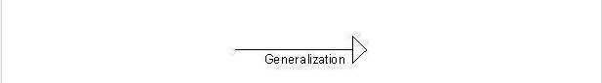
实现：描述了，一个元素描述了一些责任没有实现，另一个元素实现他的关系。这个关系存在于接口中。


UML图
UML图整个讨论的最终输出。所有的元素，关系被制作成一个完整的UML图，这个图代表了一个系统。UML图的视觉效果是整个流程中最重要的一部分。所有的元素被用于制作一个完整的UML图。
UML包含下面9中图。在以下章节中详细描述。
类图
对象图
用例图
顺序图
协作图
活动图
状态图
部署图
构件图
在本手册的随后章节中，讨论这9个图

UML 结构体系
真实世界的系统被不同用户使用。用户可能是开发者，测试者，商人，分析师或者其他什么职业。因此在设计一个系统架构的之前，脑海中要有不同的视觉，适应不同的角色。最重要部分是去可视化这个系统，给不同视觉的人。我们理解的越好，这个系统做的就越好。
UML扮演了一个重要的角色，在定义不同的系统视觉的时候。
包括：
设计（逻辑视图）
实施（实现视图）
开发流程（进程视图）
部署（部署视图）
使用用例视图连接这4部分。用例视图代表了一个系统的功能。因此其他的视觉用用例图连接。
由类，接口，协作组成。UML提供类图，对象图完成这些。
把系统构件，代码组织在一起，变成一个完整的系统。UML组件图用于实现透视图。
定义了系统的执行流程。与逻辑视图使用的工具相同。
：系统硬件节点的物理结构。使用UML部署图。

UML模型类型
在UML模型之间区分类型，是重要的。不同的图用于不同类型的UML模型。UML模型有3中重要的类型：

静态结构模型
UML的结构模型描述系统的静态特征。由以下组成
- 类图
- 对象图
- 部署图
- 包图
- 复合结构图
- 组件图
静态结构图，定义了系统所有存在的组件。因此类图，部署图，组件图是结构模型的一部分，他们代表了组装他们的要素和机制
但是结构模型不能描述系统的动态行为。类图是结构模型的代表。

行为模型
行为模型描述了系统的相互作用。他代表了结构图之间的相互作用。行为模型展示了系统的动态特性，由以下图组成
活动图
交互图
用例图
上面3种图展示了系统的动态流程

架构模型
架构模型代表了系统的整体框架。包含系统的结构和行为元素。架构模型被定义为整个系统的蓝图。包图用于架构模型。

UML基本符号
UML最著名的就是他的图解符号。UML用于可视化，制定，结构化，文档化软件系统和非软件系统。可视化是最重要的部分。
UML符号是建模中最重要的元素。有效，适当的使用符号是重要的，去制作一个完整的和有意义的模型。除非目的是正确的，否则模型是没有用的。
因此学习符号应强调从一开始。不同的符号可用于事物和关系。UML图使用事物和关系符号制作。可扩展性是UML另一个重要特性，使UML更加强大和灵活。
这个章节详细的描述了UML的基本符号。是UML构造块章节的延伸。

结构事件
UML最广泛使用的结构事件是图形符号。这些被认为是UML模型这个名词。以下是结构事件：
类
对象
结构
协作
用例
主动类
构件
节点

类符号
下图展示的是一个UML类，这个图被分成4部分
- 最上面的部分用于定义类的名字
- 第二部分用于展示类的属性
- 第三部分用于描述类的执行操作
- 第四部分是可选的，展示类的额外的组件
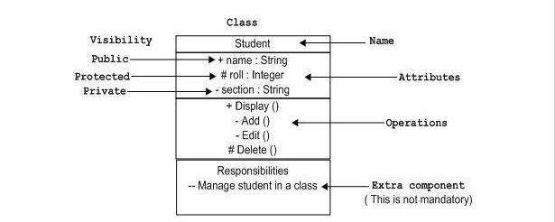
类被用于去代表对象，对象是任何拥有特性和责任的东西。

对象符号
对象和类是相同的展示方式，唯一的不同是对象下面有一条线。

一个对象是一个类的实际实现，作为一个类的实例。因此对象和类具有相同的使用方式。

接口符号

接口符号用一个圆表示，如下。它的名字通常被写在圆的下面
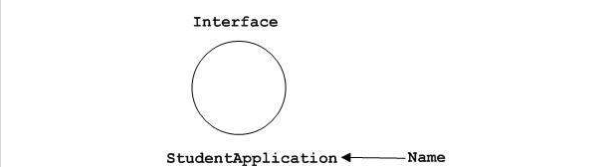

接口被用于描述没有实现的功能。接口类似于一个模版，定义了不同的函数，没有实现。类实现了接口，也要实现每一个函数。

协作符号
协作符号用一个点线椭圆表示，名字被写在椭圆里面。
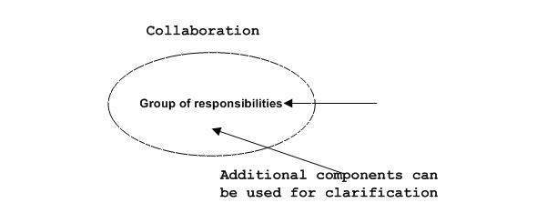
协作代表责任，通常责任是在一组里面。

用例符号
用例用一个椭圆表示，名字写在里面，包含了额外的责任。
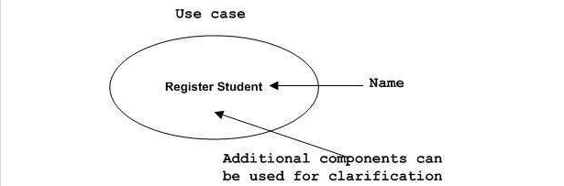
用例图用于去捕捉系统高水平的功能

演员符号
一个演员用于与系统交互

演员在用例图中描述与系统交互的过程

初始状态符号
初始符号用于展示一个流程的开始。这个符号被用于所有的用例图中。


结束符号

结束符号用于展示流程的结束。这个符号在所有的图中用于描述结束。

使用结束状态符号，展示流程的结束

活动类符号
活动类和类看起来是相似的，有一个加粗的边框。活动类通常用来描述系统并行的行为
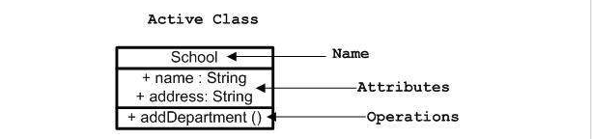
活动类代表系统并行

组件符号
UML的组件符号用下面的符号表示，名字写在里面当需要的时候，可以添加额外的元素

组件用于代表UML图制作的系统的任意一个部分

节点符号
UML中的节点使用一个立方体表示，名字写在上面。一个节点代表了系统的一个物理组件。

节点备用类表示系统的物理部分，像服务器，网络等

行为事件
动态部分是UML中最重要的行为事件。UML的一个强大特征是能代表软件系统和非软件系统的动态部分。这些特征包括交互和状态机。
交互有两部分：
序列（使用序列图）
协同（使用协同图）

交互符号
交互是，在两个UML组件之间交换信息。下面的图，表示在交互中用到的不同的符号。
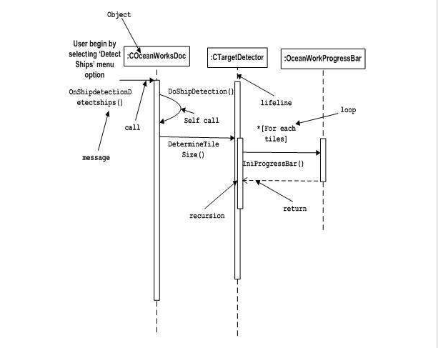
交互用于系统组件之间的联系

状态机符号
状态机描述了系统组件的生命周期中的不同状态。符号用下面的图描述
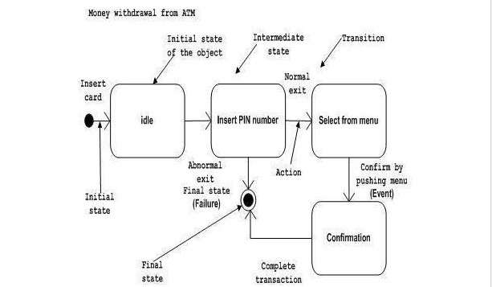
状态机描述系统组件的不同状态。状态可能是活动的，或者视情况而定。

分组事件
UML的模型组织是设计的最重要的方面。在UML中只有包可以用来表示分组事物。

包符号
用下面的符号表示包，用于将系统组件包起来。
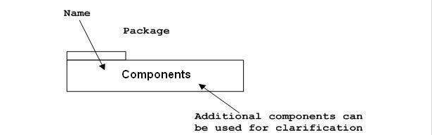

注解事件
不同元素的图解和功能说明都是重要的。UML有注解符号支持这个需求。

注解符号
注解符号用于提供系统需要的说明。
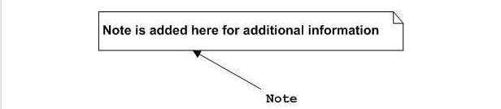

关系
当两个模型的关系被正确描述之后，模型才是完全的。关系给出了UML模型的意义。UMl中可用关系
- 依赖
- 关联
- 泛化
- 扩展（Extensibility）

依赖符号
依赖是UML元素的重要方面，他描述了，依赖的元素和依赖方向。
依赖使用带箭头的点线表示。线的头部代表被依赖元素，尾部代表依赖元素。
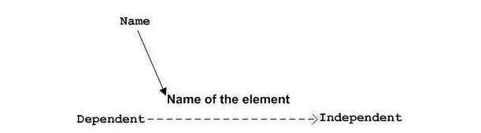
依赖用来表示系统中两个元素的依赖关系

关联符号
关联描述了系统中的两个UML图是有关系的。简单的说，它描述了这两个元素之间，怎么交互。
关联用两边都有箭头的点线表示。两端表示两个元素之间的关系。在两端使用1或者*表示两个元素的关系。
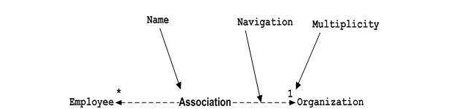
关联表示系统中两个元素之间的关系

泛化符号
泛化描述了面向对象世界中的继承关系。是父子关系。
泛化用带箭头且空心箭头的线表示。一端是父元素，另一端是子元素。
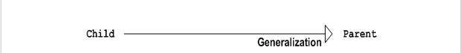
泛化用于描述系统中两个元素的父子关系。

可扩展符号
所有的语言都有一些机制可以去扩展他的语法，语义等。UML也有下面的机制，提供扩展特征。
- 构造型（代表一个新元素）
- 标记值（代表一个新属性）
- 约束（代表边界）
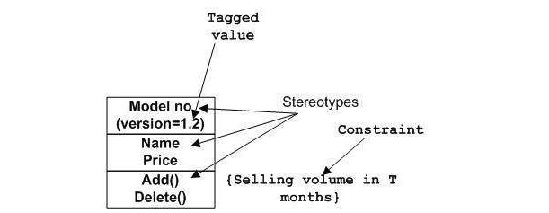
扩展符号用于增强语言。基本的额外元素代表系统额外的行为。额外的行为没有被可用的标准符号覆盖。

UML标准图
在前面的章节中，讨论了构造块和其他必须的UML元素。现在我们需要去理解，怎么使用这些元素。
这些元素，像组件一样，用不同的方式，联系在一起制作一个完整的UML图片被识别，叫做图。因此，去理解不同的图实现的真是系统的知识，是重要的。
任何复杂的系统，都可以很好的用一些图或者图像去理解。这些图有一个很好的影响，在我们理解系统上。因此，我们环顾四周将会发现，图不是一个新的概念，凡是却广泛被应用于不同的工业上。
我们准备一个UML图，以一种好的，简单的方式去理解系统。单个图不足以覆盖系统的所有方面，因此UML定义了不同种类的图，尽可能多的覆盖系统。
你也可以创造自己涂，去适应你自己的需求。图通常以增量和迭代的方式被创造。
图有两大类，然后又分为子类。
- 结构图
- 动态图

结构图
结构图代表了系统的静态方面。这些静态的方面表示图的这些部分构成的主要结构，并且是稳定的。
这些静态的部分，有类，接口，对象，组件和节点。有4中结构图：
- 类图（class diagram）
- 对象图（Object diagram）
- 组件图（component diagram）
- 部署图（deployment diagram）

类图
类图是UML中最普通的图。类图由类，接口，关系和协作组成。类图基本表示了系统的面向对象视图是静态的，在自然界中。
活动类在类图中用于表示系统的并发。
类图表示系统的对象，因此通常用于开发目的。类图，在系统构造的时候，最广泛被使用。

对象图
对象图用于被描述类图的实例。因此这些图最接近于我们要实现的系统的真是的生活场景。
对象图是一组对象，他们的关系像是类图，也表示系统的静态视图。
对象图和类图的用法相似，但是对象图，在实际中，经常被用于创建系统原型。

组件图
组件图表示一组组件和他们之间的关系。这些组件由类，接口和协作组成。因此组件图表示了喜用的实现视图。
在设计系统软件构件期间，根据他们的关系，被安排在不同组。这些组作为一个组件。
最终，组件图，被用于可视化实现。

部署图
部署图是一组节点和他们之间的关系。这些节点是部署组件的物理实体。
部署图被用于可视化系统部署视图，通常被用于部署组。
笔记：如果仔细观察上面的描述和使用，所有图都是清晰的，彼此之间有一些关系。组件图依赖于类和接口。是对象图，类图的一部分。部署图依赖与组件图，被用于去制作一个组件图。（Component diagrams are dependent upon the classes, interfaces etc which are part of class/object diagram. Again the deployment diagram is dependent upon the components which are used to make a component diagrams.）

行为图
任何系统，都有静态和动态两个方面。因此，只有当两个方面都被覆盖的时候，模型才被认为是完全的。
行为图基本捕获了系统的动态方面。动态方面更进一步的描述系统改变或者移动的部分。
主要有5种行为图
- 用例图
- 时序图
- 协作图
- 状态图
- 活动图

用例图
用例图是一系列的用户案例，角色和他们的关系。他们表示系统的用例视图。
用例是系统的功能。
因此用例图被用于描述参与者与系统交互之间的关系。

时序图
时序图是一个交互图。从名字上，清晰的定义了，时序图处理了从一个对象到另一个对象的消息流的顺序。
在实现，执行一个观点的时候，时序图是重要的，在系统组件之间。
因此时序图被用于可视化系统调用的顺序，形成具体的函数。

协作图
协作图是另一种形式的交互图。表示了系统的组织结构，消息的传递和接收。组织结构由对象和连接组成。
协作图的目的和时序图是相似的。但是协作图具体的目的是去可视化对象的组着和对象之间的交互。

状态图
真实的系统期望，可以对各种内部/外部的事件有反馈。这些事件表示系统的状态转换。
状态图通常被用于表示系统的事件驱动变化。基本描述了类，接口的状态转化。
状态图被用于可视化系统的反映，通过内/外部因素。

活动图
活动图描述了系统的控制流程。又活动和连接组成。流程可以是顺序的，并发的或者是分支。
活动图只不过是一个系统功能，大多数的活动图用于去捕获整个系统的工作流程。
活动图用于可视化系统的控制流程。它展示了当系统执行时，系统将会怎样工作。
笔记：
系统的动态行为很难捕获。因此UML提供了一个特征，捕获系统的动态行为，在不用角度上。时序图和协作图是同构的。他们可以相互转化，而不丢失任何信息。状态图和活动图也是。

UML类图

概览
类图是静态图，它表示一个应用的静态视图。类图不仅仅用于可视化，描述和文档化系统的不同方面，也用于构造可执行的软件应用的代码。
类图描述了类的属性和操作，也是强加在系统上的约束。类图广泛被用于面向对象系统的模型。因为他们是唯一能被直接映射成面向对象语言的UML图。
类图展示了类，接口，关系，协作和约束的集合。它也被认为是结构图。

目的
类图的目的是对应应用的静态视图建模。类图是唯一能直接映射面向对象语言的图，因此在建设系统的时候，被广泛使用。
UML图，比如活动图，时序图，仅仅能给一个序列流程，但是类图有一点不同。因此在编码者社区中，类图是受流行的。
类图的目的被总结以下4点：
- 分析和设计应用的静态视图
- 描述系统的责任
- 作为组件图和部署图的基础
- 正想或者逆向工程

怎样去画类图
类图是最流行的图，去建设软件应用。因此学习画类图的步骤是非常重要的。
画类图需要考虑很多特性，但是（here the diagram will be considered from a top level view）
类图是一个基本的图，表示了一个系统的静态视图。代表了应用的不同方面。因此类图的集合代表了整个系统。
当画一个类图的时候，应该记住下面的观点
- 类图的名字应该是有意义的，可以描述系统的某一个方面
- 每一个元素之间的关系应该被提前识别
- 每一个类的属性和方法应该被清晰的定义
- 每一个类的最小属性数量应该被制定。因为不必要的属性将会使图变得复杂
- 使用注释，当需要图描述图的一些方面的时候，因为当画图结束后，这个图需要被开发者理解。
- 最后，在最终定稿之前，类图应该被清晰的画到纸上。尽可能多次的去修正它，确保他是正确的。

下面的图是一个订单应用系统的例子。他描述了整个引用的一个方面。
- 首先，所有的订单和顾客，作为系统的两个元素。顾客和订单之间有一个一对多的关系，因为一个顾客可以有多个订单。
- 设计订单类是一个抽象类，有两个实现类，特殊订单类和普通订单类
- 这两个实现类有订单类的所有属性，此外，他们有额外的功能，dispatch () 和receive ()
下面的类图已经考虑了上面提到的所有项
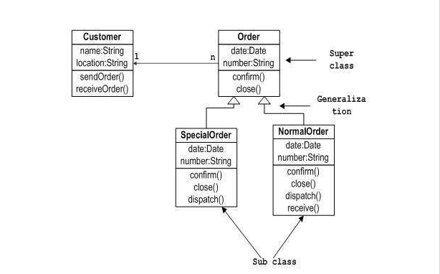

为什么使用类图
类图是一个静态图，被用于系统静态视图建模。静态视图描绘了系统的词汇。
类图也被作为一个组件图和部署图的基础。类图不仅仅用于可视化，描述和文档化系统的不同方面，也用于构造可执行的代码，对任何系统的正向或者逆向工程。
通常UML图不能直接的和面向对象程序语言映射。但是类图是特殊的。
类图清晰的展示了和面向对象语言间的映射关系，比如Java，C++等。因此从实际经验看，类图一般用于建设的目的。
简单的说，类图用于：
- 描述一个系统的静态视图
- 展示静态视图元素间的协作关系
- 描述了系统要执行的功能
- 使用面向对象语言描述时的软件结构

对象图

概览
对象图是从类图衍生来的，因此对象图依赖于类图。
对象图表示一个类图的实例，类图和对象图的基本原则是相似的。对象图也表示一个系统的静态视图，但是对象图的静态视图是系统的特殊时刻的快照。
对象图是用来渲染一组对象及其关系的。

目的
图的目的应该被清晰的理解，对象图的目的和类图是相似的。
不同点是，类图表示一个抽象的模型由类和类的关系组成。对象图表示一个实例在一个特殊时刻的具体形态。
这意味着，对象图更接近于系统的实习行为。对象图的目的是去捕获系统某一时刻的静态视图。
对象图的目的被总结如下：
- 正向或者逆向工程
- 系统间对象的关系
- 静态视图交互
- 理解实际视角中，对象的行为和他们之间的关系

怎样画类图
我们已经讨论了一个对象图是一个类图的实例。这意味这，对象图由事件的实例组成被用于类图中。
因此对象图和类图都使用基本的元素组成，但是有不同的形态。类图中，元素是一个抽象的形态，表示一个蓝图。对象图中，元素表示具体的形态，表示一个真实的世界对象。
捕获特殊时刻的系统，类图的数量是被限制的。但是如果我们考虑对象图，没有限制实例的数量，在自然界中是唯一的。因此只有这些实例被认为对系统有影响。
从以上的讨论中可以清晰的得出，单个对象图不能捕获实例的所有需求，甚至不能指定系统的所有对象。因此解决方案是：
- 分析系统，决定系统有哪些重要的对象，对相间有哪些关系。
- 第二，仅仅考虑这些实例将要覆盖的功能
- 做一些，实例对象不被限制的优化

在画一个对象图之前，下面的事件应该被记住并且清晰的理解
- 对象图由对象组成
- 对象图间的关系被用于连接对象
- 对象和连接是两个元素被用于去构造对象

在开始构造一个图之前，下面的事件应当被决定
- 对象图应该是有意义的命名表明图的目的
- 最重要的元素应该被标识
- 对象间的关系应该被澄清
- 大量的不同元素需要被捕获，包含在对象图中
- 添加适当的注释，当需要清晰的阐述时

下面是一个对象图的例子。他表示我们在类图中讨论的订单管理系统。下面的图是系统在特定的时间购买尚民的一个实例。它有下面的对象
- 客户
- 订单
- 特殊订单
- 普通订单

现在客户C与三个订单相关（O1，O2，O3）.这些订单对象和特殊订单，普通订单关联。（S1,S2,N1）。客户的三种订单分别有不同的数量（12，32，40），在某一时刻。
将来客户的订单数量会增长，对象图的场景将会反映出这种增长。如果，订单，特殊订单，普通订单被监听，你会发现他们以已经有了一些值。
例如订单的值是12，32，40，意味着对象已经有了一些值，在某一个特殊时刻（这个特殊时刻是产生购买，被确定的时刻），当实例被捕获的时候。
对于特殊订单和普通订单是相同的，订单数量是20，30，60.购买的时刻不同，因此这些值相应改变。
下面的对象图，描述了以上提到的所有的点。

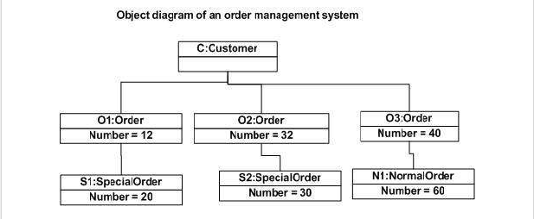

为什么是对象图
对象图被绘制在系统运行时的某一个特殊时刻。现在举一个火车运行时的例子描述。
如果火车运行时，我们拍一张照片，然后你将会发现，你的照片有如下特点：
- 火车运行的一个特殊时刻
- 一组特殊乘客，如果在不同的时刻照照片，乘客的数量会发生改变。
因此我们可以想象，火车运行使的快照是一个对象有以上的属性。对于一个真是生活的例子或者是一个复杂系统，这是真实的。换言之，对象图用于：
- 制作系统原型
- 逆向工程
- 模型化复杂的数据结构
- 从某一个特殊时刻理解系统

组件图

概览
组件图不依赖于自然和行为。组件图被用于系统的物理模型方面。
现在问题是，这些物理方面是什么。物理方面比如在一个节点上的可执行程序，类库，文件，文档等元素。
因此组件图用于可视化系统间的组织和关系。这些图被用于生产可执行的系统。

目的
组件图是一种特殊而定UML图。到目前位置，组件图不同于其他的图。没有描述系统的功能，但是描述了各个组件之间怎样使用这些功能。
因此组件图被用于可视化系统的物理组件。组件图比如类库，包，文件。
组件图也能去描述一个系统的静态实现。静态实现表示在某一个特殊时刻组件的组织。
一个组件图不能去代表全部的系统。但是组件图的集合可以代表整个系统。
因此组件图的目的被总结如下：
- 可视化系统组件
- 用于去正向或者逆向工程的可执行结构
- 描述组件的组织与关系

怎样画组件图
组件图被用于描述系统的物理构件。这个构件包括文件，可执行程序，类库等。
图的目的是不同的，组件图被用于应用实现方面，但是组件图在提前可视化细节方面，很好用。
用不同种类的UML图去设计初始化的系统。当基本组件被准备好后，组件图用于去得到一个实现的想法。
组件图很重要，因为没有它，一个系统不能被有效的实现。好的组件图也是重要的，对于性能，运维方面。
因此在画一个组件图之前，应当清晰的了解下面的内容。
- 系统使用的文件
- 和应用有关的类库和其他构件。
- 各个构件之间的关系
识别完系统的构件之后，应当遵循下面的观点。
- 在画图的时候，用有意义的名字去标识组件
- 使用工具制作前，心里有一个布局
- 使用注释清晰的表明实现的观点

下面是一个订单管理系统的组件图。构件是一些文件。组件图表明了应用中的文件和各文件之间的关系。实际上组件图也包含dll,类库，文件夹等。
下面的图有4个文件，并且4个文件间具有关系。目前为止，组件图不能直接和其他UML图匹配。因此组件图和其它图是完全不同的目的。
下面的组件图已经考虑了上面说的所有项：
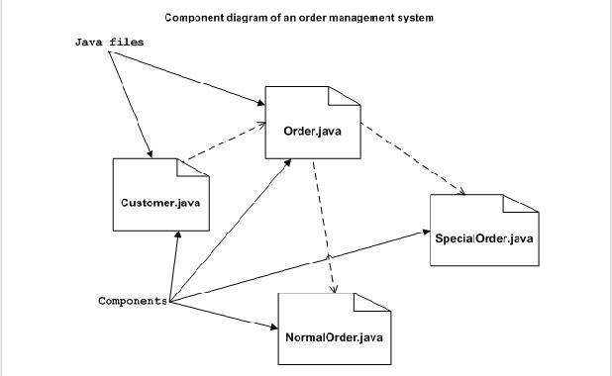

组件图的应用
我们已经描述了，组件图用于可视化一个系统的静态实现，组件图是一种特殊的UML图，和其他图的目的不同。
这些图展示了系统的物理组件，换句话说，组件图描述了各个组件的关系，在系统中。
在系统中，组件之间的关系被进一步描述作为一个组件位置。这些组件被用一种特殊的方法组织在一起实现系统需求。
我们已经讨论了这些组件是，文件，类库，可执行程序等。在实现这个应用之前，组件被组织。组件的组织关系作为项目执行的一部分，被独立设计。
从实现交互看，组件图是重要的。因此应用的实施团队，应当正确认识组件知识。
组件图的使用被描述如下：
- 系统组件模型
- 数据库图表模型
- 应用的可执行程序模型
- 系统源码模型

UML部署图
部署图用于可视化系统的物理组件之间的拓扑，软件组件被部署在那里。
因此部署图被用于描述系统的静态部署试图。部署图由节点和节点间的关系组成。

目的
部署图的目的和他的名字一样，是去描述部署。部署图描述用来部署软件的硬件之间的部署。组件图和部署图十分相近。
组件图用于描述组件图和部署图比，展示，他们如何被部署在硬件上。
UML主要是描述系统软件。但是组件图和部署图是特殊的，被用于描述系统的软件组件和硬件组件。
大多数的UML图被用于处理逻辑组件，但是部署图使用在系统的拓扑结构上。部署图被系统工程师使用。
部署图的目的描述如下：
1）可视化系统的硬件拓扑
2）描述用于部署软件系统的硬件组件
3）描述运行时的处理节点

如何画部署图
部署图表示系统的部署视图，接近于组件视图。因为组件使用部署视图部署。部署视图由节点组成。节点是用于去部署应用的物理硬件。
部署视图被用于系统工程师。有效的部署图是重要的，因为它控制以下参数。
1）性能
2）可扩展性
3）可维护性
4）可移植性
因此在画部署图之前，应当识别下面的组件。
1）节点
2）节点间的关系
下面是一个部署图的例子，表示订单管理系统的部署视图。我们展示以下几个节点
1）显示器
2）调制解调器
3）缓存服务器
4）服务器
假定该应用是一web应用。部署在一个集群环境中，有server1,server2,server3 ，3台服务器。用户使用互联网连接应用。数据流从缓存服务器流向集群服务器。下面的部署图考虑到了上面所说的所有内容
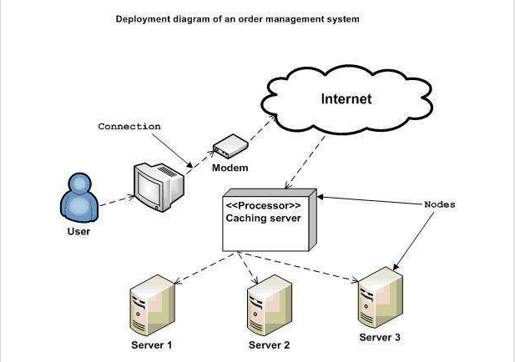

部署图的使用
部署图主要被用于系统工程师。组件图被用于描述物理组件的分布和关系。
详细的说明，我们可以可视化部署图作为部署软件的硬件节点图。
软件被开发，建模复杂的商业应用。仅仅是有效的软件应用对于商业需求是不够的。商业需求被描述需要支持用户的曾长，快速响应等。
这些需求硬件组件应当被有效的设计，并且降低成本。
自然环境中的软件应用是非常复杂的。软件应用是独立的，基于互联网访问，分布式的，基于主机的等等。因此设计一个有效的硬件组件是重要的。
部署图的使用被描述如下：
1）建模系统的硬件拓扑图
2）建模嵌入式系统
3）建模详细的客户端/服务器端系统
4）正向或者逆向工程

用例图
系统模型是重要的方面，去捕获动态行为。更进一步说，动态行为就是当系统运行时的行为。
仅仅用静态行为去建模系统是不充分的。相比动态行为比静态行为重要。在UML中有5个图可以建模动态行为，用例图是其中之一。我们已经讨论了，用例图是动态的，应该有一些内部的或者外部的进行交互的因素。
这些内部的和外部的代理，被称为角色。因此用例图是由角色，用例和他们的关系组成。这些图被用于建模应用系统/子系统。单独的用例图用于捕获系统的特殊功能。
因此用例图被用于建模整个系统的成员。

目的
用例图用于捕获一个系统的动态方面。但是这个定义用来描述用例图的目的太通用了。
因为其他的四个图（活动图，时序图，协作图和状态图）都有相同的目的。因此我们将会看到一些特殊的目的，区别于其他四个图。
用例图用于收集系统的需求，包括内部的和外部的影响。这些需求大部分是设计需求。因此当分析系统，收集功能时，需要准备用例图，识别角色。
但初始化的人物被完成的时候，用例图建模了一个当前外部视图。
简单的说，用例图的目的如下：
1）用于收集系统需求
2）用于得到系统外部视图
3）识别影响系统的内部和外部隐私
4）展示演员需求之间的相互作用

怎样画用例图
用例图被认为是分析系统的高水平的需求。因此当分析系统，捕获功能时使用用例图。
因此我们可以说，用例图是以一个有组织的方式写一个系统的功能。和用例图有关的第二件事情是演员。演员被定义为和系统做一些交互的事情。
演员可是一个人类使用者。一些内部应用，或者可能是一些外部程序。因此，简单的说，当我imen计划去画一个用例图的时候，我们应当确定下面的元素。
1）用例图代表的功能
2）演员
3）用例和演员之间的关系
画用例图去捕获系统的功能需求。因此我们需要用下面的指南，去识别上面的项目。画一个有效的用例图。
1）用例图的名字是非常重要的。因此名字应该定义成接近于可以识别系统执行的功能的一种方式。
2）给每一个演员一个合适的名字。
3）在图中清晰的展示关系和依赖
4）不要试着去包含所有类型的关系。因为图的主要目的是去识别需求
5）当需要去表明一些重要观点时，使用笔记
下面是一个简单的用例图，代表订单管理系统。我们仔细看这个图，会发现，有三个用例。（订单，特殊订单，普通订单），一个演员是客户。
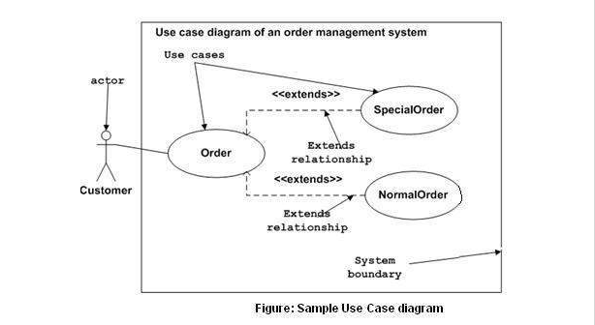
特殊订单和普通订单用例，扩展与订单用例。因此他们有继承关系。另一个重要的功能点是，识别系统的边界在图中。客户演员在系统的外面，作为一个系统的外部使用者。

用例图的使用场景
我们已经讨论了，有5种图建模系统的动态视图。每一个模型都有一个特殊的使用目的。通常讲，这些特殊的目的是系统运行时的不同角度。
因此理解动态的系统，我们需要使用不同的图。用例图时动态图中一个，它的特殊目的是收集系统需求和演员。
用例图指定了系统的事件和系统的流向。但是用例图从来没有描述系统的实现。用例图被想象成一个黑盒子。仅仅有输入，输出，知道黑盒子的功能。
用例图用在一个高水平的设计。这个高水平的设计，被反复精炼，得到一个完整的，实用的系统图。好的用例图描述了前提条件，后置条件，异常。这些外部元素用于做测试用例，当执行测试的时候。
正向工程使用用例图制作测试用例，逆向工程工程使用用例图去做系统详细的需求从一个存在的应用中。
因此在下面的地方，我们使用用例图：
1）需求分析和高水平设计
2）建模系统上下文
3）正向工程
4）逆向工程

UML交互图

概览
从交互这个名字上可以清晰的看出这个图用于描述一些交互类型在模型的不同元素之间。因此交互时系统的动态行为。
在UML中，熟知的两个交互行为的代表图是时序图和协作图。这两个图的基本目的时相似的。
时序图强调信息的时间序列。协作图强调发送和接受信息的对象的组织结构。

目的
交互图的目的是可视化系统的交互行为。目前交互行为的可视化时一个困难的工作。因此解决方案是使用不同类型的模型捕获不同方面的交互行为。
这就是为什么时序图和协作图被用于从不同角度去捕获动态行为。
因此交互图的目的被描述如下：
1）去捕获系统的动态行为
2）描述系统的信息流
3）描述对象的组织结构
4）描述对象之间的交互

怎样画交互图
我们已经讨论了，交互图的目的是去捕获系统的动态方面。因此为了捕获动态方面，我们需要知道动态方面是什么，怎样去可视化它。动态方面被定义为，运行中的系统在某一个特殊时刻的快照。
在UML中有两种类型的交互图。一种是时序图另一种是协作图。时序图捕获了信息流从与一个对象到另一对象的时间序列。协作图描述了系统中的对象组织参与的信息流。
在画交互图之前，下面的事件应该被清晰的识别。
1）对象参与交互
2）在对象间的信息流
3）信息流的序列
4）对象组织
下面是订单管理系统的两个交互模型。第一个图是时序图，第二个图是协作图。

时序图
时序图有4个对象（客户，订单，普通订单，特殊订单）
下面的图展示了特殊订单对象的消息序列，同时也应用于正常订单对象。去理解消息流的时间序列是重要的。消息流仅仅是一个对象的方法调用。
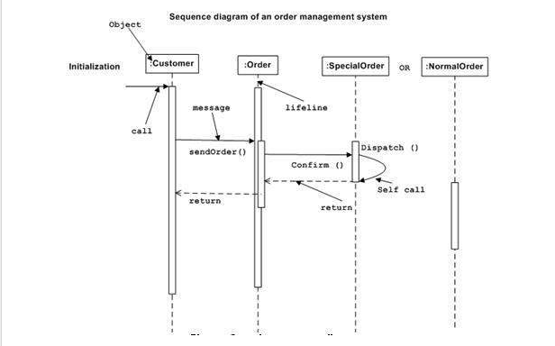
第一个调用的是订单对象的 sendOrder () 方法，下一个调用的是特殊订单对象的 confirm ()方法。最后调用的是特殊订单对象的 Dispatch ()方法。因此这个图主要是描述了从一个对象到另一个对象间的方法调用。这是一个系统运行时的实际场景。
协作图
第二个交互的图是协作图。他展示了一个对象的组织结构，如下图。协作图的方法调用，使用一些符号技术表示。编号表明方法怎样被调用从一个到另一个。我们同样使用订单管理系统描述协作图。
方法调用和时序图是相似的。不同之处是时序图没有描述对象的组织结构，协作图展示了对象的组织结构。
根据需求类型，选择两种图。如果时间序列是重要的，就选择序列图，如果需求的组织结构是重要的，就选择协作图。
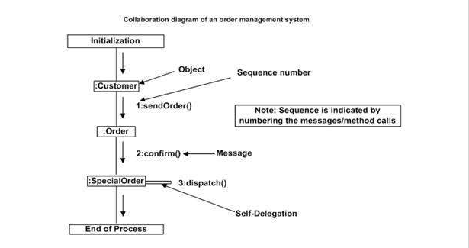

为什么使用交互图
我们描述了，交互图用于描述系统的动态行为。我们将会看到一个特殊的场景，使用这些图。理解这个特殊的应用，我们需要去理解时序图和协作图的基本类型。
这两个图的主要作用是相似的，用于去捕获系统的动态行为。对于阐述和理解交互图，明确的目的是更重要的。
时序图用于捕获订单信息流从一个对象到另一个对象。协作图描述参与交互的对象的结构组织。一个单独的图是不充分的描述整个系统的动态方面。一组图用于捕获整个系统。
交互图被使用，当我们想要理解信息流和结构组织的时候。信息流意味着系统中从一个对象到另一个对象的控制流的序列。组织结构表示系统中元素的可视化的组织。
简单的说，下面情况使用交互图
1）模型的控制流使用时间序列
2）模型的控制流使用结构组织
3）正向工程
4）逆向工程

状态图
图表名称的本身，就阐明了图的目的和其他细节。他描述了系统中组件的不同状态。系统的组件/对象是一个特殊的状态。
状态图描述了一个状态机。一个状态机定义了对象的不同的状态，这些状态被内部事件或者外部事件控制。
下一章的活动图是一种特殊的状态图。状态图定义的状态，适用于对象模型的整个生命周期。

目的
状态图是用于描述系统的动态视图的5中UML图之一。他们定义了一个对象在他的生命周期中的不同状态。这些状态被事件改变。状态图是有用的，模拟应答系统。应答系统被定义为响应内部或外部事件的系统。
状态图描述了从一个状态到另一个状态的控制流。状态图被定义作为一个对象存在的条件。当一些事件触发时被改变。但是主要目的是去建模系统的应答。
下面是使用状态图的主要目的：
1）建模系统的动态方面
2）建模应答系统的生命周期
3）描述在整个证明周期中，一个对象的不同状态
4）定义一个状态机建模对象的状态

怎样画状态图
状态图用于描述不同对象的状态，在生命周期中。因此状态图的重点是，在一些内部事件或者外部事件中，给出状态的改变。准确的分析和实现对象的状态是重要的。
状态图是非常重要的，去描述状态。当一个特殊事件发生的时候，状态图被识别作为一个对象的条件。
在画一个状态图之前，我们必须阐明下面几点：
1）识别重要的对象便于去分析
2）识别状态
3）识别事件
下面分析的是一个订单对象的状态图。
第一个状态是一个无意义的状态，表示过程的开始。第二个状态表示事件发送请求，确认请求，和订单调度。这些事件表示订单对象的状态改变。
在对象（这里表示订单对象）的生命周期中，对象通过了下面的这些状态，也可能有一些异常情况存在。由于一些系统的问题，可能存在异常退出。当整个的生命周期完成，对象的状态被认为是一个完整的交易，如下图。
下图中，对象的初始化状态和结束状态也被展示了出来。

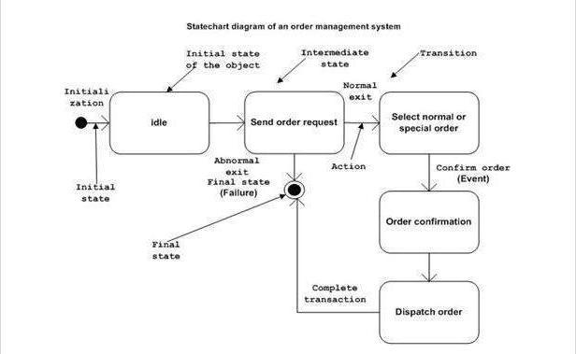
状态图的应用
从上面的讨论中，我们定义了状态图的一个特殊的应用。状态图用于模拟系统的动态方面，和手册中讨论的其他4个图一样。但是状态图有一些特殊的特点，在模拟动态类型中。
状态图定义了组件的状态，这些状态在自然中，是动态的。因此特殊的目的是去定义状态的改变被事件触发。事件是影响系统的内部或外部因素。
状态图用于建模系统的状态和事件操作。阐明一个对象的不同的状态是重要的在整个生命周期中，当实现一个系统的时候。状态图就是这样一个目的。当这些状态和事件被识别，他们用于模拟系统，用于实系统时。
如果我们看到状态图的特殊实现，他主要用于分析被事件影响的对象状态。这个分析是有用的，在执行期间理解系统的行为。
状态图的主要使用如下：
1）建模系统的对象状态
2）建模活动的系统。活动的系统包含活动的对象
3）识别事件负责的状态变化。
4）正向或者逆向工程

